資料４

**健康寿命の延伸がもたらす大阪府の社会保障費への影響**

【委託研究（関西学院大学経済学部　上村教授）の概要】

**1　目的・問題意識**

○2018年7月の大阪府まち・ひと・しごと創生推進審議会において、「健康寿命の延伸と医療費抑制について、人はいずれ死ぬので関係がないという説もあることから、健康寿命が延びると医療費や介護費がどのようになるのか。長生きすると年金給付額が増加するが、医療費の削減と年金給付の増加のトータルでみた場合、どのようになるのか」といった問題意識が複数の委員から提示。

○この問題意識を背景として、大阪府の健康寿命の延伸がもたらす大阪府の社会保障費への影響について、数量的に測定することを目的に研究。

**2　先行研究**

○遠又ほか(2014)

健康日本21（第二次）の目標「平均寿命の増加分を上回る健康寿命の増加」を2020年に達成するためには、2011年から要介護２以上の認定者数が１％／年低下する「健康寿命延伸シナリオ」の実現が必要になる。

その場合の全国の介護費と医療費の節減額を推計したところ、各年の「要介護２」以上の要介護認定者の減少分が、すべて「認定なし」へ移行すると仮定する場合、2011年から2020年の累計で５兆2,914億円が節減され、「要介護２」以上の要介護認定者の減少分が、すべて「要介護１」へ移行すると仮定する場合では２兆4,914億円を節減できると推計。

○康永(2017)

大半の予防医療は、長期的にはむしろ介護費や医療費を増大させる可能性が指摘されており、健康寿命の延伸が、必ず介護費と医療費を節減するとは考えられていない。したがって、節減があるとしても、その効果の規模は、実証的な分析に委ねられることになる。

**3　本推計モデルの全体像**

○本推計モデルは、要介護認定者数の変化が、健康寿命や社会保障費を左右するのが基本的な構造

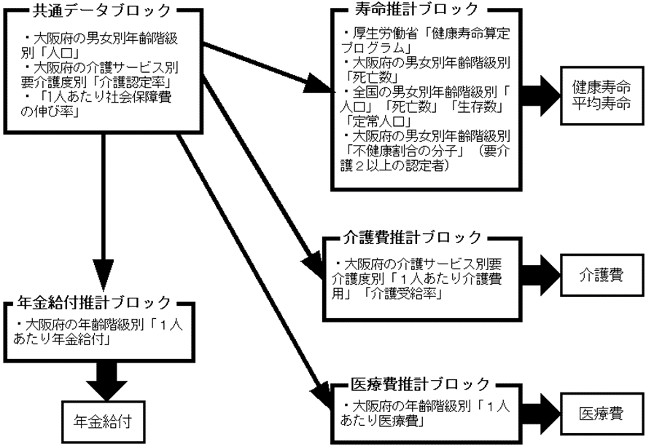

1

**4　推計結果**

**(1)健康寿命と平均寿命（基準ケース）**

○政策の効果等を考慮しない、自然体のケースを基準ケースとして推計

○男女とも健康寿命・平均寿命ともに延伸し、健康寿命と平均寿命の差は徐々に拡大

○健康寿命の1歳延伸は2030年あたり

【図1　健康寿命と平均寿命の推移（基準ケース）】

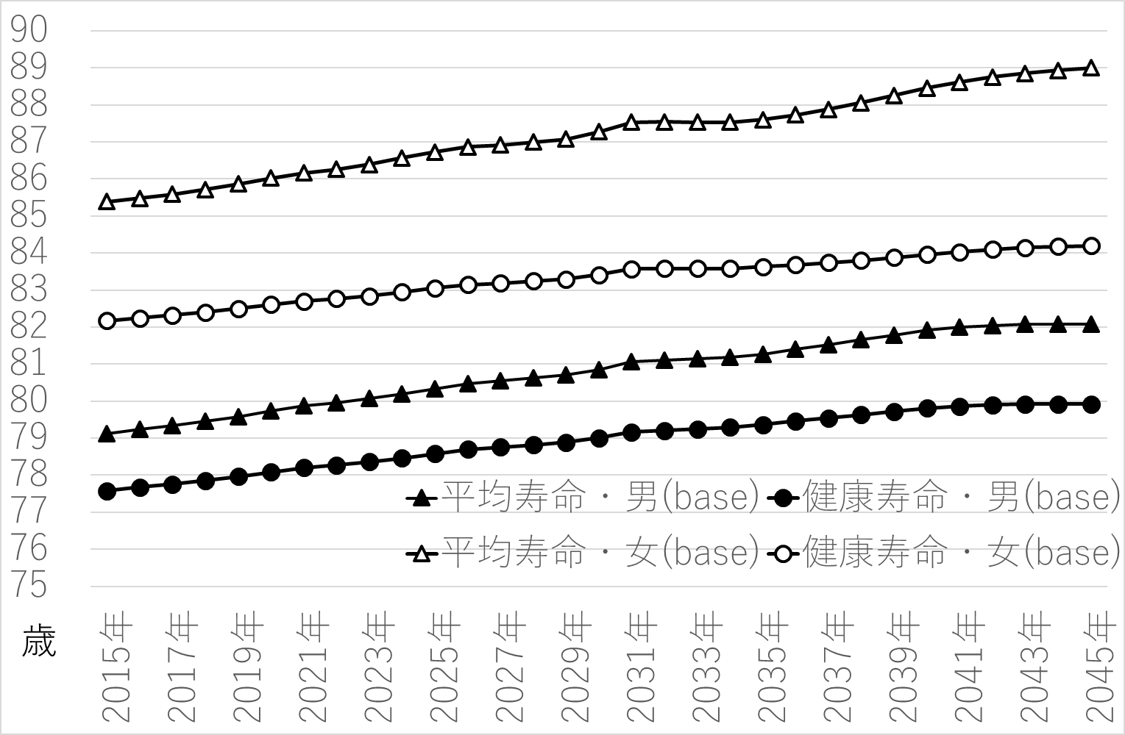

【図2　健康寿命と平均寿命の差の推移（基準ケース）】



**(2)社会保障費の推移（基準ケース）**

○大阪府の人口は今後も高齢化していくことから、介護費・医療費・年金給付ともに増加傾向

○現時点では年金給付が最大の規模であるが、将来的には医療費が年金給付を追い抜いて最大になる

【図3　社会保障費の推移（基準ケース）】



○本推計モデルの特徴は、要介護認定者数が介護費や医療費を決定することにある

○高齢化によって全ての要介護度の要介護認定者数は増加するが、将来的には上限を迎える

【図4　要介護認定者数の推移（基準ケース）】

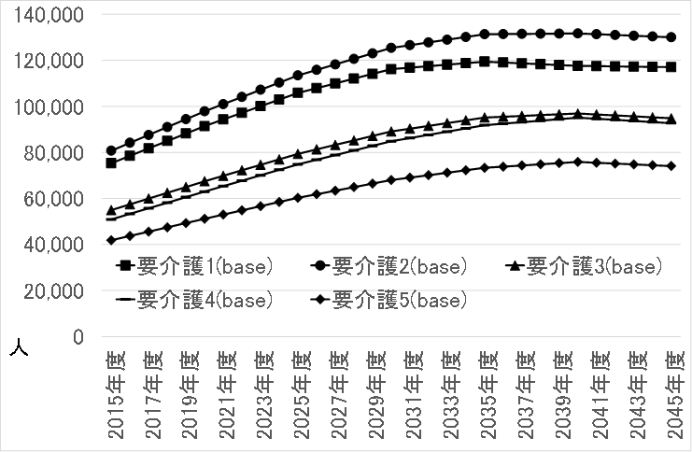

**(3)政策ケースの設定**

○政策ケースとして、2019年度の要介護認定者数を固定し、2020年度以降でも2019年度の要介護認定者数を実現するような調整パラメータを設定

○高齢化によって全ての要介護度の要介護認定者数は増加するが、将来的には上限を迎える

【図5　介護認定率の調整パラメータの推移（基準ケースと政策ケース）】

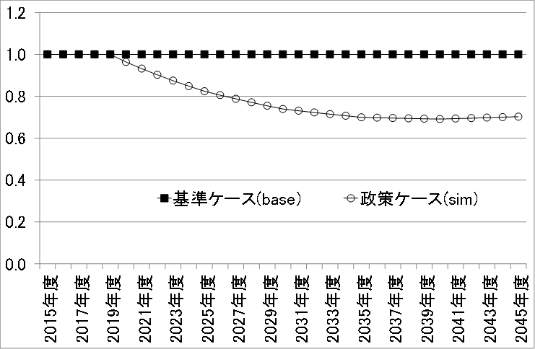

【図6　要介護認定者数の推移（基準ケースと政策ケース）】

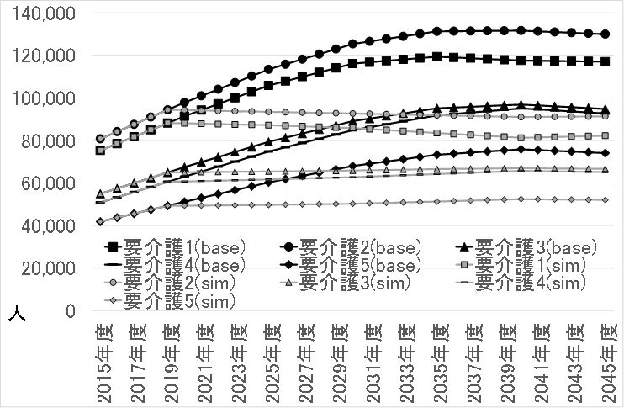

**(4)健康寿命の推移（政策ケース）**

○基準ケースと比較すれば、健康寿命は男女ともに上昇

○政策ケースでは健康寿命と平均寿命の差が縮小しており、総合戦略の具体的目標を一定達成するケースを想定できた

【図7　健康寿命と平均寿命の推移（基準ケースと政策ケース）】

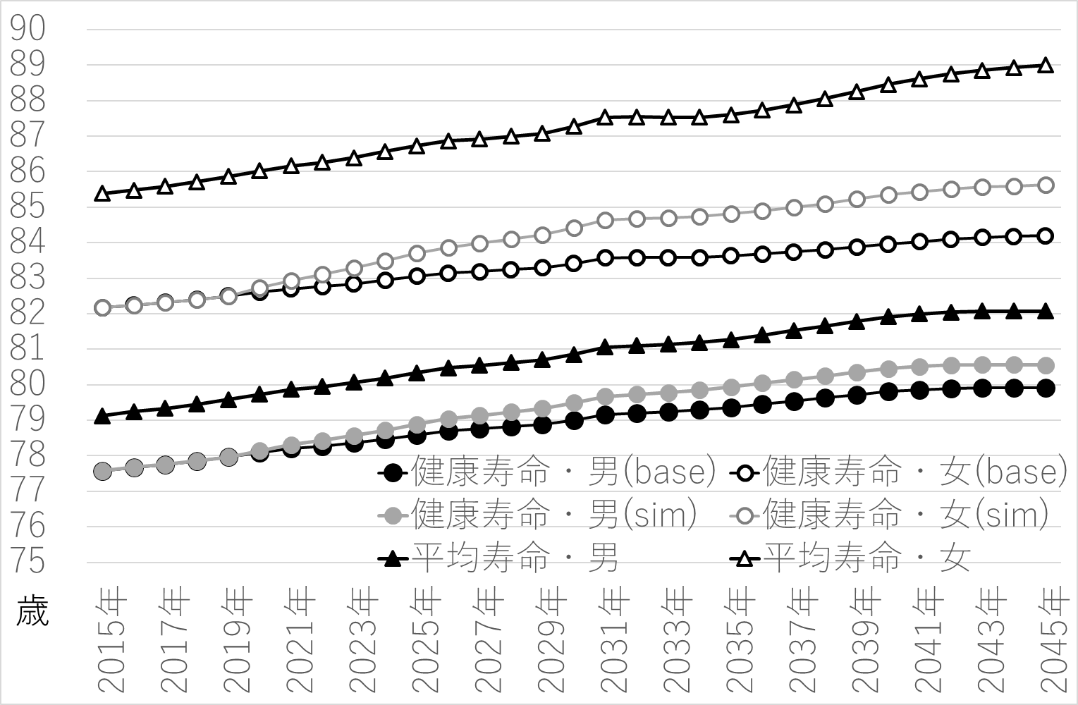

【図8　健康寿命と平均寿命の差の推移（基準ケースと政策ケース）】



**(5)社会保障費の推移（政策ケース）**

○政策ケースでは、基準ケースよりも要介護認定者数が減ることにより、介護費と医療費が減少

○年金給付は、高齢に対する給付であることから、要介護状態かどうかは無関係であるため、本推計モデルでは年金給付の推移は影響を受けていないことに注意

○介護費の節減額はいったん膨らむものの、将来的は落ち着いていくのに対し、医療費の節減額は当初少ないものの、将来的には拡大

○政策ケースは、基準ケースと比較して、介護費と医療費の合計で2028年度に約２兆円、2032年度に約４兆円、2035年度に約６兆円の節減累積額をもたらす計算

【図9　社会保障費の推移（基準ケースと政策ケース）】



【図10　社会保障費の推移、節減額、節減累積額】



**5　本推計の課題**

○本推計の結果については、相当の幅をもって解釈することが必要

・将来になればなるほど、当初のバイアスが累積

・社会保障制度改革がある場合、１人あたり社会保障費のパラメータが変化することで、将来の推計に大きく影響

○本推計モデルの最も大きな問題点として、データ制約が非常に大きく、そのことが推計にバイアスをもたらしている可能性

・都道府県別の介護費のデータが、年齢階級別に取得できない

・要介護度別の１人あたり医療費に、先行研究の遠又ほか(2014)における宮城県大崎市の国民健康保険加入者に対する調査結果を利用

（大阪府の要介護度別の１人あたり医療費には適当なデータが存在しないことから、これを利用せざるを得なかった）

**主要参考文献**

遠又靖丈・辻一郎・杉山賢明・橋本修二・川戸美由紀・山田宏哉・世古留美・村上義孝・早川岳人・林正幸・加藤昌弘・野田龍也・尾島俊之(2014)「健康日本21（第二次）の健康寿命の目標を達成した場合における介護費・医療費の節減額に関する研究」『公衆衛生誌』第61巻第11号、pp.679-684。

康永秀生(2017)「予防医療で医療費を減らせるか(1)～(8)」『日本経済新聞朝刊』やさしい経済学（2017年1月4日、5日、6日、9日、10日、11日、12日、13日。